Comunicato stampa
Solar Energy

The smarter E Europe 2023

"Join for more energy": l'invito di Fronius

(Wels, 27/04/2023) Dal 14 al 16 giugno la fiera The smarter E Europe riaprea le porte a Monaco di Baviera. Fronius sarà presente con numerosi prodotti e soluzioni in due aree espositive, Intersolar Europe e Power2Drive Europe, per un totale di 668 m².

"Join for more energy" è lo slogan di quest'anno. "Ancora una volta vogliamo mettere al centro i nostri partner", dichiara Martin Hackl, Global Director Marketing & Sales Business Unit Solar Energy, Fronius International GmbH. La solidità di una partnership si manifesta soprattutto in ambiti come la sostenibilità, il valore aggiunto in Europa, le soluzioni digitali, l'integrazione di tecnologie, l'indipendenza, l'assistenza e la manutenzione, nonché la riparabilità.

Più indipendenza e sicurezza grazie all'integrazione tecnologica
L'obiettivo di Fronius è creare una rete digitale efficiente e funzionale che ampli la portata delle soluzioni Fronius anche ad altri settori coinvolti nell'efficientamento energetico, allo scopo di fornire un'alimentazione elettrica rinnovabile anche negli ambiti del riscaldamento/raffrescamento e della mobilità. "Con i nostri prodotti e le nostre soluzioni è possibile ottenere più indipendenza e sicurezza nell'approvvigionamento energetico", dice Martin Hackl. Oltre alla classica produzione di energia elettrica, gli inverter ibridi consentono anche il collegamento a una batteria di accumulo. In questo modo l'energia solare in eccesso può essere destinata al riscaldamento e al raffreddamento, oppure alla carica dei veicoli elettrici. "È così che concretizziamo l'obiettivo di avere 24 ore di sole", aggiunge Hackl.

Digital Lifecycle Assistance: strumenti digitali per l'assistenza e la manutenzione
"Fronius vuole offrire ai clienti il miglior supporto possibile", dichiara Robert Müllehner, Marketing prodotti, Business Unit Solar Energy, Fronius International GmbH. Per Digital Lifecycle Assistance si intende un approccio sempre più smart e digitalizzato alle varie fasi del ciclo di vita di un impianto fotovoltaico.
Dal portale dedicato a partner e clienti B2B - con accesso a informazioni e materiali tecnici - alla progettazione e messa in funzione di un impianto FV, fino al monitoraggio, alla gestione e all'assistenza post-vendita in caso di guasto: la Digital Lifecycle Assistance è pensata per offrire soluzioni smart in ogni situazione. "La Digital Lifecycle Assistance ci consente di coordinare gli strumenti Fronius in modo ancora più efficiente. Possiamo individuare rapidamente i problemi, ideare nuove soluzioni o migliorare quelle già esistenti", afferma entusiasta Müllehner.

La sostenibilità e l'elevato valore aggiunto in Europa
Da sempre la sostenibilità e la riparabilità rivestono particolare importanza per Fronius. Tutti gli inverter Fronius vengono fabbricati nel cuore dell'Europa e basano l'intero ciclo di vita sulla sostenibilità. "Anche le nostre partnership sono durature e sostenibili. Inoltre, il 95% dei nostri partner commerciali è europeo", racconta con orgoglio Martin Hackl. "La sostenibilità e l'elevato valore aggiunto in Europa sono un vantaggio soprattutto per i nostri partner e i nostri clienti".

Una partnership vantaggiosa
"Dai nostri primi 30 anni di attività abbiamo imparato che, oltre ai meravigliosi collaboratori e alla grande forza innovativa, sono i partner a contribuire in modo determinante al successo. Intratteniamo eccellenti relazioni con i nostri partner attuali e siamo sempre lieti di accoglierne di nuovi. Chiunque voglia venire a trovarci alla fiera The smarter E Europe 2023 è caldamente invitato a scoprire direttamente sul posto le nostre nuove soluzioni e le innovazioni più recenti", conclude Martin Hackl.

Fronius è lieta di invitarti alla fiera The smarter E Europe 2023.
Intersolar Europe: padiglione 4, stand B4.310 e B4.410
Power2Drive Europe: padiglione 6, stand B6.130.

Parole: 551
Caratteri: 3.823 spazi inclusi

Panoramica immagini
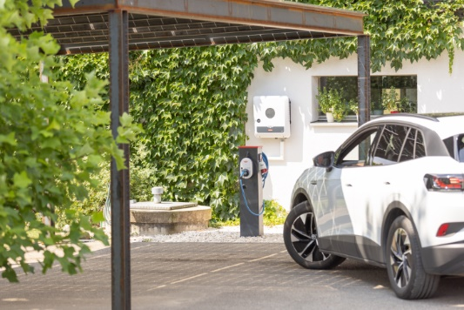

Fronius intende portare ancora più sole nei settori del calore, del freddo e della mobilità.

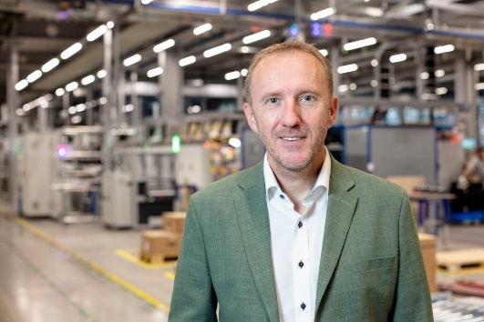

Martin Hackl, Global Director Marketing & Sales Business Unit Solar Energy, Fronius International GmbH.

Crediti foto: Fronius International GmbH, riproduzione gratuita

Business Unit Solar Energy
La Business Unit (BU) Fronius Solar Energy, fondata nel 1992, festeggia quest'anno 30 anni di attività. Con il motto "Energize your life" sviluppiamo soluzioni innovative che consentono di produrre, accumulare, distribuire e consumare l'energia solare in maniera economicamente efficiente e intelligente. Fronius Solar Energy rende possibile sfruttare 24 ore di sole, aprendo la strada a un futuro degno di essere vissuto, in cui le energie rinnovabili soddisferanno l'intero fabbisogno energetico mondiale. Le nostre soluzioni sono sviluppate e prodotte totalmente in Europa secondo il principio della sostenibilità e prevalentemente in Austria. Fronius Solar Energy è presente con 26 filiali in tutto il mondo e a oggi può vantare una potenza totale installata in inverter di oltre 29 GW. La vendita è affidata a una rete globale di partner commerciali, servizi di assistenza e installazione, tutti altamente affidabili.
Noi siamo Fronius.
Oltre 7.000 collaboratori in tutto il mondo, una quota di esportazione dell'89% e 1.366 brevetti attivi: questo siamo noi, questa è Fronius. Fondata nel 1945 come ditta individuale attiva a livello regionale, oggi Fronius è un'azienda globale, come dimostrano le 37 filiali internazionali e la rete di partner commerciali estesa in oltre 60 Paesi. Eppure, nel nostro animo, siamo ancora un'azienda austriaca a conduzione familiare attiva nel settore del fotovoltaico, della saldatura e della tecnologia di ricarica delle batterie. Da sempre sviluppiamo prodotti e soluzioni per un futuro degno di essere vissuto, offrendo ai nostri clienti un pacchetto completo: dalla pianificazione preventiva alla consulenza fino al monitoraggio continuo e al servizio di riparazione su misura. Noi siamo innovativi. Noi siamo curiosi. Noi siamo Fronius.

Per ulteriori informazioni, contattare
Fronius International GmbH, Andrea SCHARTNER,
+43 664 88536765, schartner.andrea@fronius.com,
Froniusplatz 1, 4600 Wels, Austria
Paola BASCHIROTTO, +39 3463 835504, baschirotto.paola@fronius.com, Via dell'Agricoltura 46,
37012 Bussolengo (Verona) Italia.

Copia esemplare
a1kommunikation Schweizer GmbH, Rüdiger KEMPA,
rke@a1kommunikation.de
Oberdorfstraße 31A, 70794 Filderstadt, Germania

Se non si desidera più ricevere comunicati stampa da Fronius International GmbH, Business Unit Solar Energy, rispondere con "UNSUBSCRIBE" all'indirizzo e-mail cancellation@fronius.com.

